Тест для начинающих

[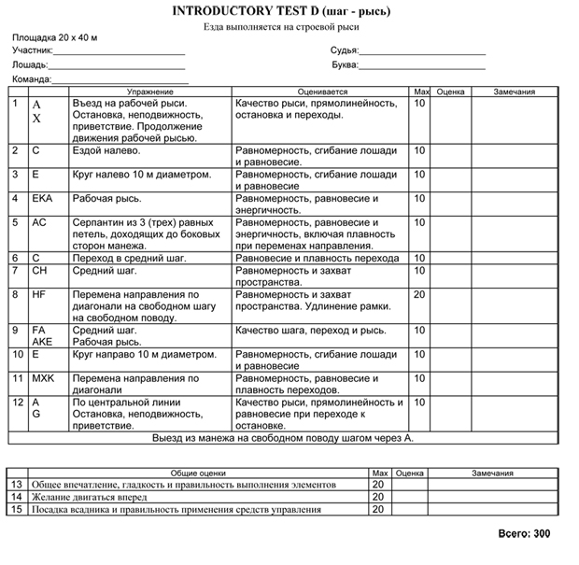](http://www.favorit-podolsk.ru/images/p20713/5.jpg)